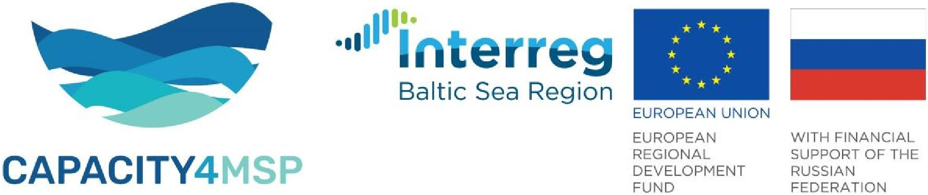

РЕГИСТРАЦИОННАЯ ФОРМА
Круглый стол
«Морское пространственное планирование –
Дорожная карта Российской Федерации»
23 октября 2020 г., Санкт-Петербург,
Парламентский центр МПА СНГ
Фамилия Имя Отчество
Е-mail
Телефон
Наименование организации (место работы)
Должность
Форма участия (нужное подчеркнуть) | очная  заочная (дистанционная)
Название доклада
(при участии с докладом, к рег. форме приложить тезисы доклада объемом ДО 1 стр.)

Заполненную регистрационную форму просим выслать до 9 октября по адресу: ershova@rshu.ru

Секретариат круглого стола:
Ершова Александра Александровна, к.г.н., ershova@rshu.ru
Моб. +7-921-3484823

